HOẠT ĐỘNG “TUẦN LỄ HỌC TẬP SUỐT ĐỜI” NĂM 2025
TRƯỜNG MẦM NON SỐ 2 MƯỜNG PỒN
Thực hiện kế hoạch số 61/KH-UBND xã Mường Pồn "Tuần lễ hưởng ứng học tập suốt đời năm 2025".GV và các bé Trường Mầm non số 2 Mường Pồn tích cực hưởng ứng "Tuần lễ học tập suốt đời" với chủ đề:
“ Học để phát triển bản thân, làm chủ tri thức và công nghệ góp phần xây dựng đất nước Hùng cường Thịnh vượng “.
Nhà trường tổ chức lễ phát động tuần lễ học tập suốt đời. Sự kiện nhằm tuyên truyền văn hóa đọc sách với tinh thần tự học tới GV, NV, HS và phụ huynh. Tuần lễ là một hoạt động rất thiết thực, đã khơi dạy niềm yêu thích đọc sách, học hỏi từ sách của GV và các bé,
Đọc sách không chỉ bắt đầu từ những quyển sách, mà còn bắt đầu từ tình yêu thương và sự đồng hành.
Học tập suốt đời bắt đầu từ những điều nhỏ và đơn giản nhất. Đọc sách, học tập suốt đời là con đường dẫn đến thành công.
Một số hình ảnh:
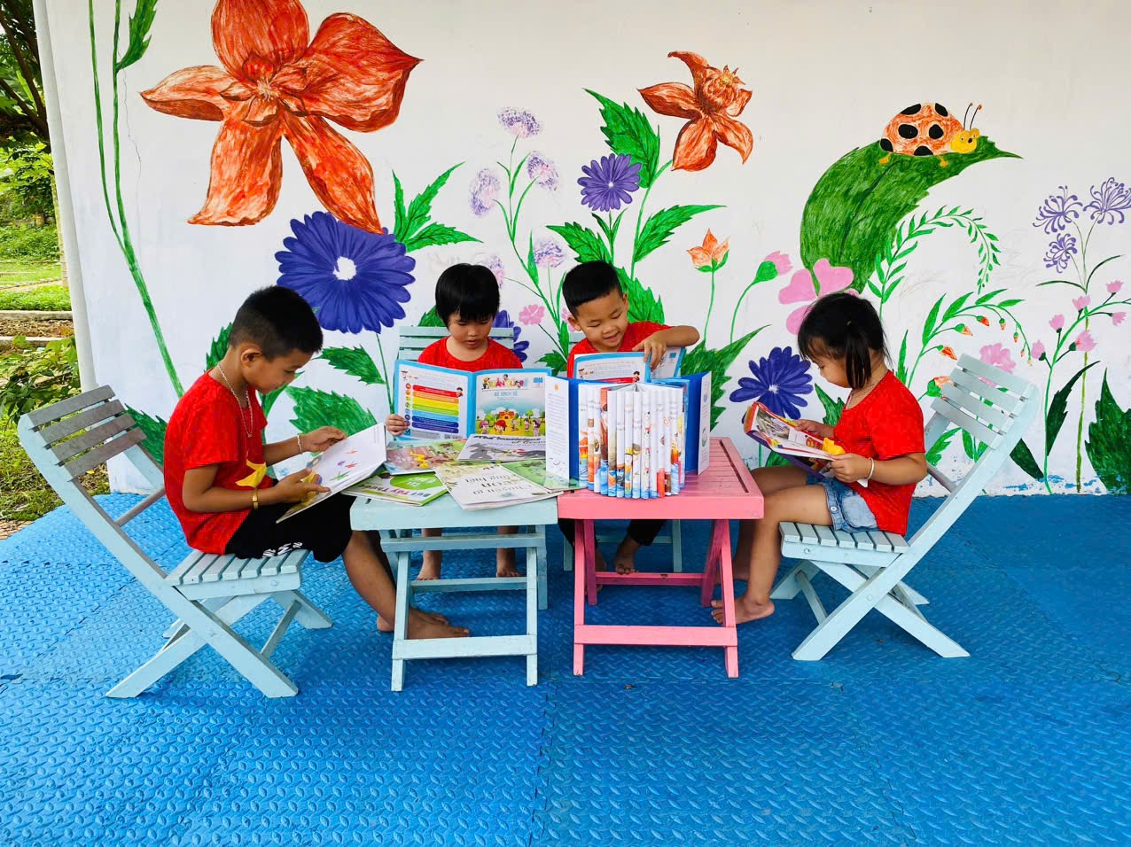

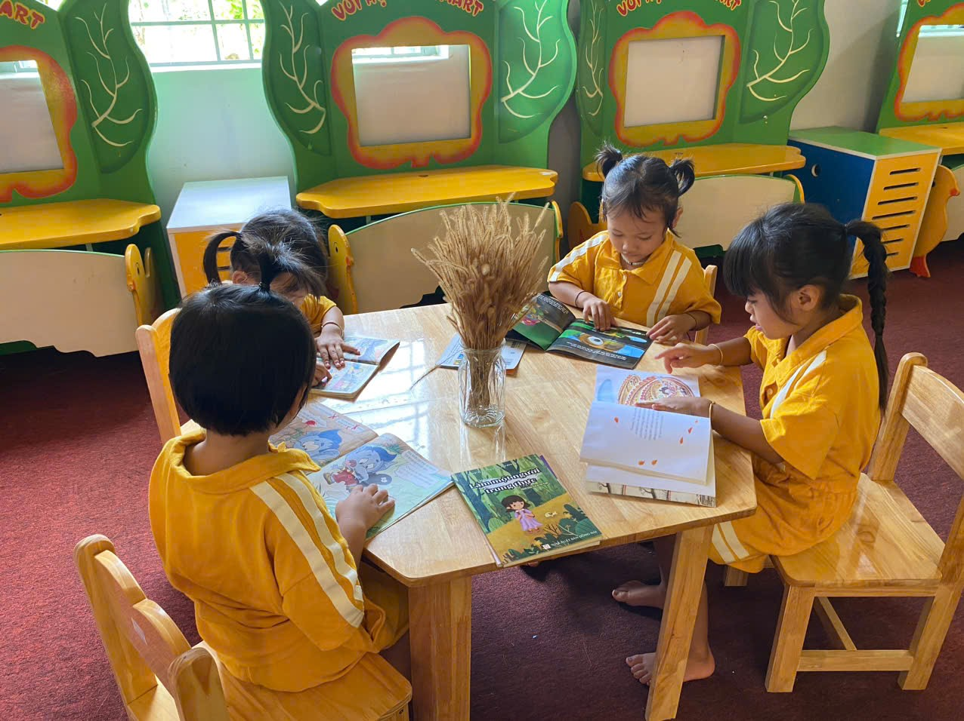

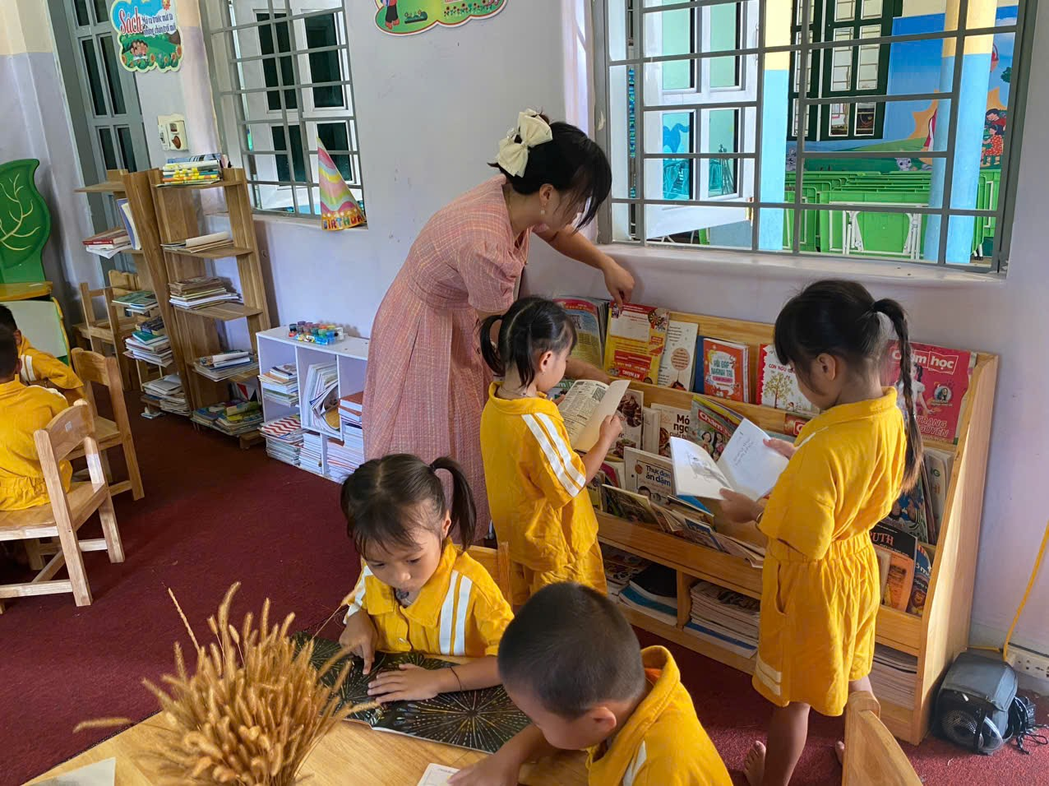

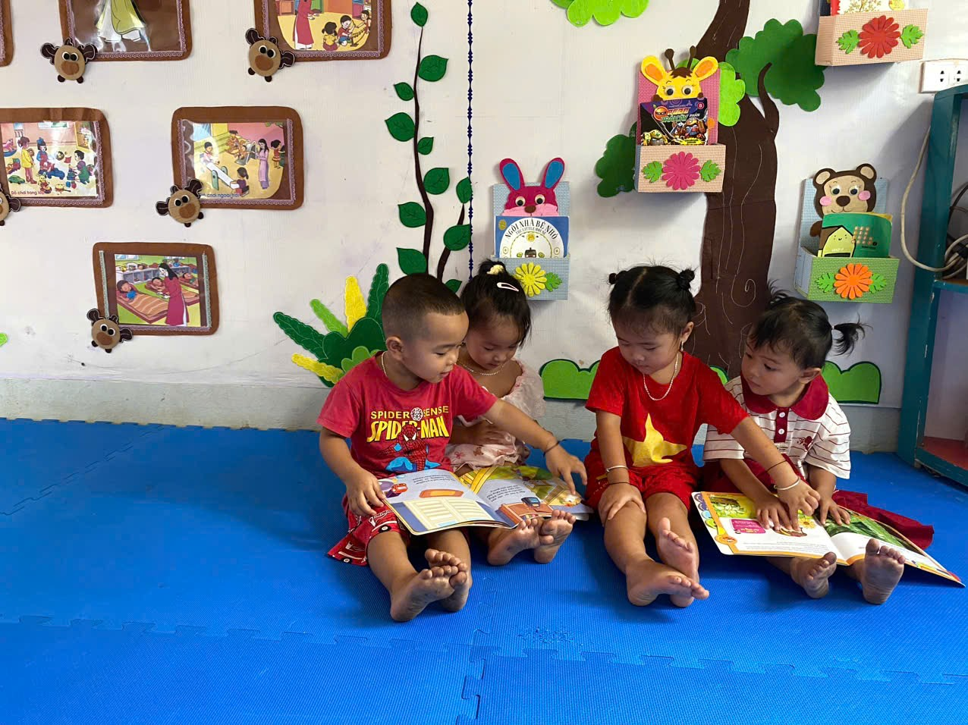

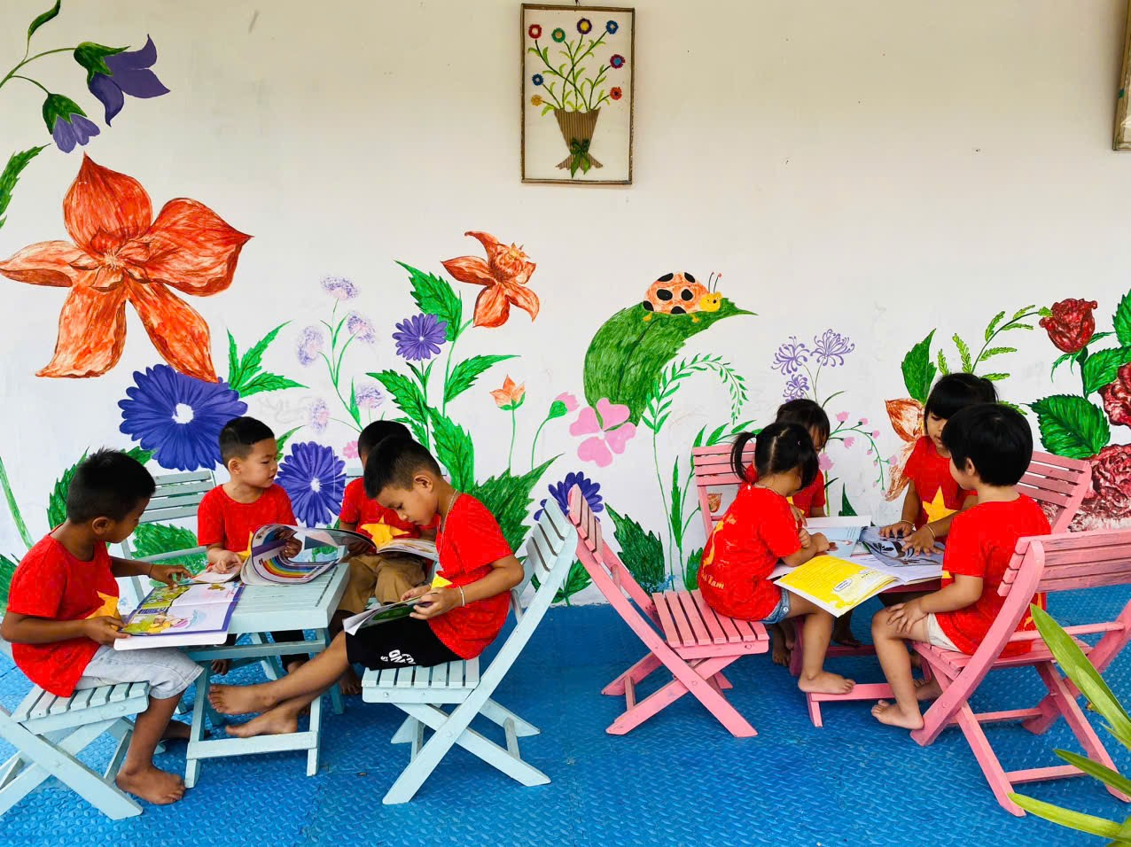

TÁC GIẢ TRƯỜNG MN SỐ 2 XÃ MƯỜNG PỒN

